《现代物流管理》专业人才培养方案

专业大类：财经商贸
专业名称（专业代码）：现代物流管理（530802）
专业方向：

一、入学要求
普通高级中学毕业或中等职业学校毕业。

二、基本修业年限
三年

三、职业面向
表1 本专业职业面向
所属专业大类  （代码） | 所属专业类  （代码） | 对应行业 | 主要职业类别 | 主要岗位群或技术领域
财经商贸大类  （53） | 物流类  （5308） | 批发零售；  多式联运和运输代理业（58）；  装卸搬运和仓储业（59） | 采购员；  保管员；  商品养护员；  商品储运员；  运输调度员； | 仓储主管；  运输主管；  物流销售主管；  物流客户服务主管； 生产车间主管

四、培养目标
本专业培养理想信念坚定，德、智、体、美、劳全面发展，具有一定的科学文化水平, 良好的人文素养、职业道德和创新意识，精益求精的工匠精神，较强的就业能力和可持续发展的能力，掌握本专业知识和技术技能，面向道路运输、多式联运和运输代理、装卸搬运和仓储等行业的管理（工业）工程技术人员、装卸搬运和运输代理服务人员、仓储人员等职业群，能够从事仓储、运输与配送、采购、供应链管理等基层管理及物流服务等工作的高素质技术技能人才。
五、培养规格
本专业毕业生应在素质、知识和能力等方面达到以下要求：
（一）素质
1.坚定拥护中国共产党领导和我国社会主义制度，在习近平新时代中国特色社会主义思想指引下，践行社会主义核心价值观，具有深厚的爱国情感和中华民族自豪感。
2.崇尚宪法、遵法守纪、崇德向善、诚实守信、尊重生命、热爱劳动，履行道德准则和行为规范，具有社会责任感和社会参与意识。
3.具有质量意识、环保意识、安全意识、信息素养、工匠精神、创新思维。
4.用于奋斗、乐观向上，具有自我管理能力、职业生涯规划的意识，有较强的具体意识和团队合作精神。
5.具有健康的体魄、心理和健全的人格，掌握基本运动知识和1-2项运动技能，养成良好的健身和卫生习惯，以及良好的行为习惯。
6.具有一定的审美和人文素养，能够形成1-2项艺术特长或爱好。
（二）知识
1.掌握必备的思想政治理论、科学文化基础知识和中华优秀传统文化知识。
2.熟悉与本专业相关的法律法规以及环境保护、安全消防等知识。
3.了解中国传统商业文化和世界经济发展趋势，熟悉市场经济规则。
4.掌握物流市场分析、客户服务管理的基本知识和方法。
5.掌握物流系统的构成要素，具备供应链管理的基本知识。
6.掌握物流货品分类与质量管理的基本知识与技术方法。
7.掌握物流运作的基本知识与方法。
8.掌握物流作业及现场管理的基本流程和优化方法。
9.掌握物流成本控制的基本知识和方法。
10.掌握现代物流信息技术运用的基本知识和方法。
11.熟悉大数据、智慧物流、物联网等现代物流发展的新知识、新技术。
（三）能力
1.具有探究学习、终身学习、分析问题和解决问题的能力。
2.具有良好的语言、文字表达能力和沟通能力。
3.能够运用英语处理简单的英文函件、单证。
4.能够熟练运用Office等办公软件，进行文档编辑、数据处理、演示汇报。
5.能够对物流市场进行分析，能够实施有效客户服务。
6.能够进行良好的沟通和采购谈判。
7.能够有效进行仓储作业管理、配送作业管理、运输作业管理。
8.能够进行精准的物流成本核算与分析控制。
9.能够运用大数据、智慧物流、物联网等先进技术提升物流运作效率，并运用物流信息技术解决物流问题。
10.能够熟练运用ERP系统提高企业物流管理效率。
11.能够运用供应链整合设计理念解决企业实际问题。
六、课程体系构建（主要包括专业核心课、专业实践课、专业基础课）
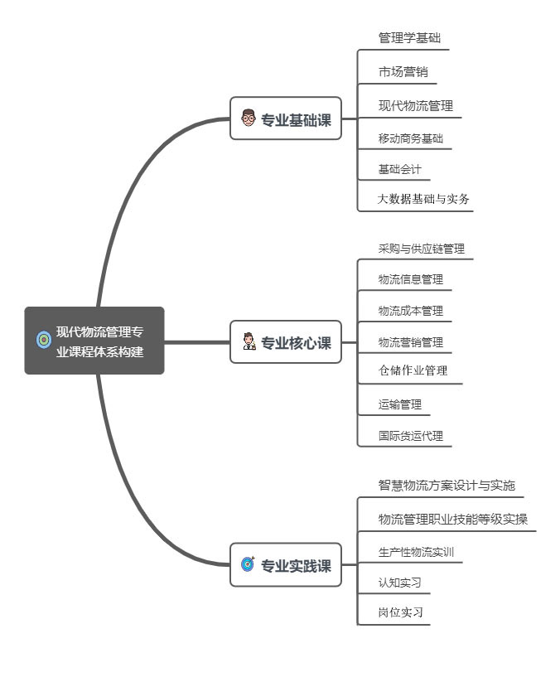

七、专业核心课程和主要教学内容
序号 | 专业核心课程名称 | 主要教学内容
1 | 仓储作业管理 | 仓储的概念、入库作业组织、在库作业组织、出库作业组织、仓储管理信息技术、仓储成本管理、仓储绩效管理等
2 | 运输管理 | 运输系统的构成要素、各种运输方式的技术经济特征、按合理的运输组织流程，处理货运组织工作、货物配载技术与配送线路优化方法等
3 | 采购与供应链管理 | 供应链采购管理、供应链库存管理、供应链生产管理、供应链关系管理、供应链信息管理、供应链战略管理、供应链管理组织结构、供应链物流网络规划、供应链成本与绩效管理等
4 | 物流营销 | 物流营销基础概述、物流营销市场分析、物流目标客户选择、物流服务项目开发、物流目标客户开发、物流营销策略制定、物流客户服务管理、物流营 销效等
5 | 物流成本管理 | 物流成本的构成与分类、物流成本的核算、基于作业成本法的物流成本核算、物流成本预算、物流成本预测与决策、物流成本分析、物流成本控制、物流成本管理绩效评价等
6 | 国际货运代理 | 国际货运代理基础知识、国际海上货运代理、国际航空货运代理、国际多式联运等

八、毕业条件
（一）在规定的修业年限内修完本方案中规定的全部课程且成绩合格，并在校内外学习、实习过程中无违纪、处分记录。
（二）普通类、单列类（选考英语）学生学分不少于157学分；单列类（选考民族语文）、民语类学生学分不少于157学分；单列类（选考民族语文）、民语类学生国家通用语言文字水平达到三级乙等以上。
（三）职业资格（岗位）证书
序号 | 职业资格证书 | 内涵要点 | 适应工作岗位 | 备注
1 | 物流管理职业技能中级证书 | 配送、运输、采购、仓储、物流成本、物流营销 | 物品采购、仓储管理、配送管理、运输管理、生产物流管理、  国际货运代理、  物流信息采集与处理 | 中物联物流采购培训中心  建议取得

九、修读导引图
公共课课程地图如下图所示：
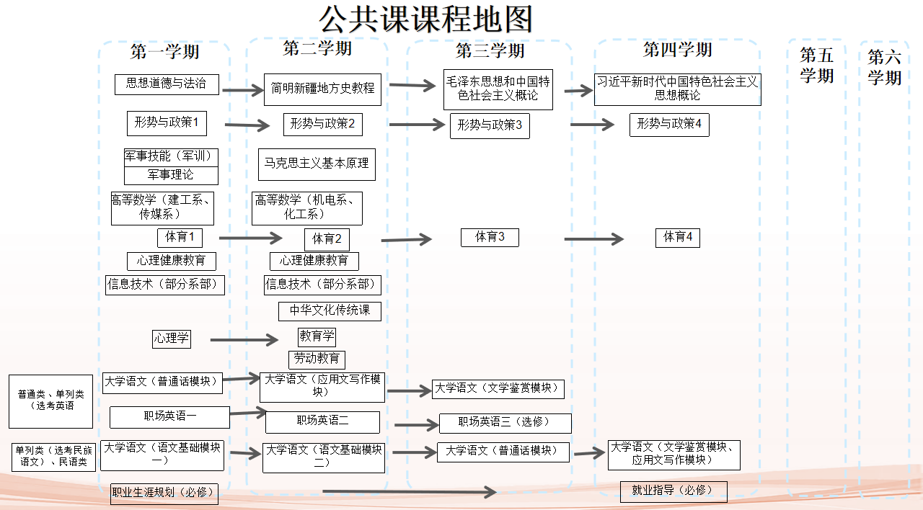

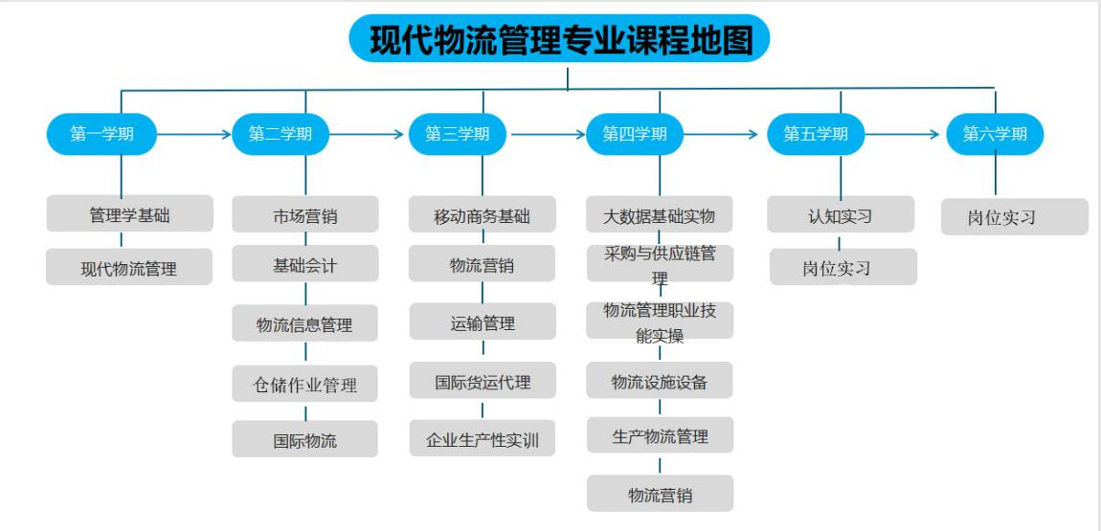
专业课程地图可参考下图：

十、附录（详见人才培养方案EXCEL附表）
附表一：教学进程表
附表二：教学时间分配表
附表三：物流管理专业课程结构分析表

本方案制定者：数字商贸教研室
执笔人：肖复兴、谭丽萍

